**ZŠ A MŠ**

**MORAVSKÁ**

**HAVÍŘOV**

**2023/2024**

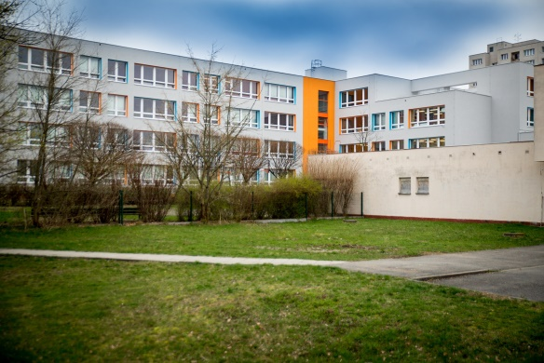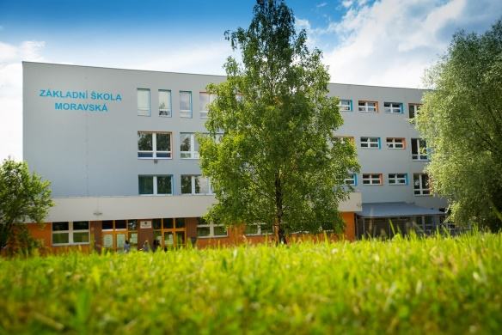

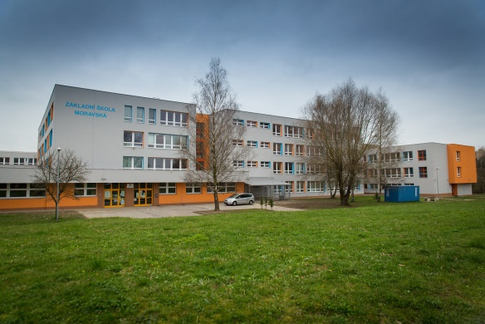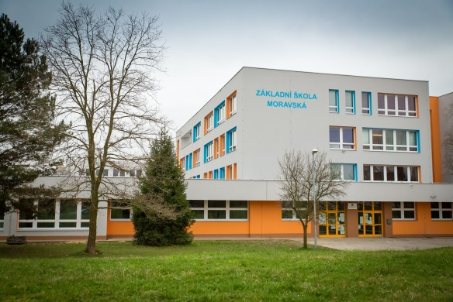

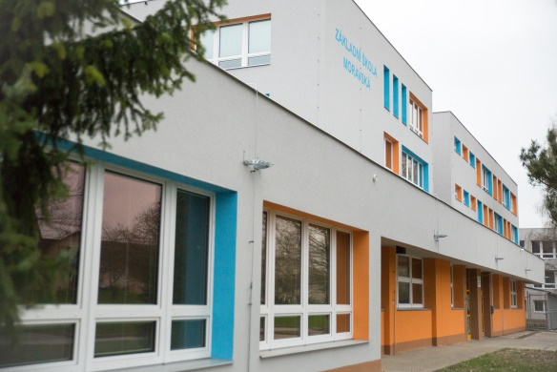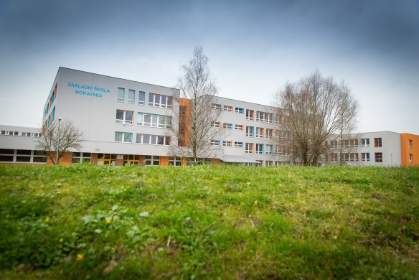

Obsah

1. ZÁKLADNÍ ÚDAJE O ŠKOLE 3

2. PŘEHLED OBORŮ VZDĚLÁVÁNÍ, KTERÉ ŠKOLA VYUČUJE V SOULADU SE 5

ZÁPISEM VE ŠKOLSKÉM REJSTŘÍKU 5

3. RÁMCOVÝ POPIS PERSONÁLNÍHO ZABEZPEČENÍ ČINNOSTI ŠKOLY 7

4. ÚDAJE O PŘIJÍMACÍM ŘÍZENÍ NEBO O ZÁPISU K POVINNÉ ŠKOLNÍ 9

DOCHÁZCE A NÁSLEDNÉM PŘIJETÍ DO ŠKOLY 9

5. STRUČNÉ VYHODNOCENÍ NAPLŇOVÁNÍ CÍLŮ ŠKOLNÍHO VZDĚLÁVACÍHO 11

PROGRAMU 11

6. ÚDAJE O VÝSLEDCÍCH VZDĚLÁVÁNÍ DĚTÍ A ŽÁKŮ PODLE CÍLŮ 12

STANOVENÝCH VZDĚLÁVACÍMI PROGRAMY A PODLE POSKYTOVANÉHO 12

STUPNĚ VZDĚLÁNÍ VČETNĚ VÝSLEDKŮ 12

7. ÚDAJE O PREVENCI SOCIÁLNĚ PATOLOGICKÝCH JEVŮ, RIZIKOVÉHO 14

CHOVÁNÍ A ZAJIŠTĚNÍ PODPORY DĚTÍ A ŽÁKŮ SE SPECIÁLNÍMI 14

VZDĚLÁVACÍMI POTŘEBAMI, NADANÝCH, MIMOŘÁDNĚ NADANÝCH 14

A S NÁROKEM NA POSKYTOVÁNÍ JAZYKOVÉ PŘÍPRAVY 14

8. ÚDAJE O DALŠÍM VZDĚLÁVÁNÍ PEDAGOGICKÝCH PRACOVNÍKŮ 15

A ODBORNÉHO ROZVOJE NEPEDAGOGICKÝCH PRACOVNÍKŮ 15

9. ÚDAJE O AKTIVITÁCH A PREZENTACI ŠKOLY NA VEŘEJNOSTI 16

10. ÚDAJE O VÝSLEDCÍCH INSPEKČNÍ ČINNOSTI PROVEDENÉ ČŠI 18

11. ZÁKLADNÍ ÚDAJE O HOSPODAŘENÍ ŠKOLY 19

12. ZÁVĚR 21

13. PŘÍLOHY 22

# ZÁKLADNÍ ÚDAJE O ŠKOLE

|  |  |
| --- | --- |
| ***Název školy dle ZL:*** | *Základní škola a Mateřská škola Havířov-Šumbark Moravská, příspěvková organizace* |
| ***Sídlo školy dle ZL:*** | *Moravská 497/29, Havířov-Šumbark, PSČ 736 01* |
| ***Charakteristika školy:*** | *Úplná základní škola, bezbariérová s výtahem*  *Odloučená pracoviště: MŠ Moravská a MŠ Dolní Suchá* |
| ***Zřizovatel školy:*** | *Statutární město Havířov* |
| ***Vedení školy:*** | *Ředitel(ka): Mgr. Marcela Sasynová*  *Statutární zástupce: Mgr. Ivo Rotter* |
| ***Telefon:*** | *596802542, 596802541* |
| ***Adresa www.stránek:*** | *www.zsmoravska.cz* |
| ***E-mailová adresa:*** | *sekretariat@zsmoravska.cz* |
| ***Datová schránka:*** | *db9mma5* |
| ***Zařazení do sítě škol:*** | *01. 07. 2002* |
| ***IČ:*** | *70958131* |
| ***IZO:*** | *600 136 728* |
| ***Součásti školy:*** | *Odloučená pracoviště MŠ:*  *Moravská 404/14, Havířov-Šumbark, 736 01*  *U Školy 145/17, Havířov-Dolní Suchá, 735 64* |
| ***Kapacita školy:***  ***(dle druhu zařízení - MŠ,***  ***ZŠ, ŠD, ŠJ)*** | *Mateřská škola Moravská 133 dětí*  *Základní škola: 500 žáků*  *Školní družina: 150 žáků*  *Školní jídelna ZŠ: 2 000 jídel*  *Školní jídelna MŠ: 176 jídel*  *ŠJ-výdejna: 28 dětí* |
| ***Školská rada:*** | *Zřízena ke dni: 01. 01. 2006*  *Počet členů: 6* |
| ***Odborová organizace:*** | *Odborová organizace má 8 členů – 1 pedagogického pracovník a 7 nepedagogických pracovníků* |
| ***Školní parlament-klub:*** | *Parlament zastupuje vždy jeden žák za třídu – od 5. - 9. ročníku. Je zvolen výbor parlamentu. Má celkem 11 členů.* |
| ***Provozní doba MŠ:***  ***ŠD:*** | *Moravská 6.00 – 16.30 hod., Dolní Suchá 6.00 – 16. 15 hod.*  *6.00 – 7.40 hod. a 11.35 – 17.00 hod.* |
| ***Číslo jednací:*** | *ZSMOR/992/2023* |

Jsme základní škola, která oslavila 30. výročí jejího vzniku a poskytujeme kompletní vzdělání pro žáky od 1. do 9. ročníku podle platných zákonů, směrnic a schválených učebních plánů. V naší škole klademe důraz na pozitivní atmosféru a kvalitní vztahy mezi žáky, učiteli, rodiči a zaměstnanci. Jsme otevření komunikaci s rodiči a věnujeme zvláštní pozornost žákům se speciálními vzdělávacími potřebami. Naše škola je rovněž zařazena do seznamu škol, které poskytují bezplatnou výuku českého jazyka pro cizince.

Během posledních dvou let prošla budova školy rozsáhlou rekonstrukcí, při které došlo k výměně oken, zateplení a instalaci nové rekuperace ve školní jídelně a tělocvičnách. Škola se nachází na okraji sídliště, je bezbariérová, pavilónového typu, vybavená výtahem a snadno dostupná městskou hromadnou dopravou.

Školu doplňuje školní družina, která nabízí výchovně vzdělávací aktivity navazující na výuku a rovněž čtyři dny v týdnu odpoledne“Klubík ” , kde mohly děti trávit smysluplně svůj volný čas. Součástí školy je také školní jídelna s kapacitou 2 000 jídel, která slouží jako centrální jídelna pro různá školská zařízení ve městě, jako jsou základní a mateřské školy nebo jesle. Díky vedlejší hostinské činnosti jídelna přispívá ke zlepšení finančního rozpočtu školy.

V souladu se zřizovací listinou školy se snažíme zajišťovat kvalitní základy všeobecného vzdělávání v rozsahu odpovídajícím vzdělávacím plánům příslušného ŠVP s využitím dostupných prostředků a metod dle specifických potřeb žáků.

Ve školním roce 2023/2024 se žáci vzdělávali od 1. – 9. ročníku podle ŠVP pro ZV: MOZAIKA - moderní, zajímavá a inspirativní škola.

Na základě naší dlouhodobé koncepce se soustředíme na rozvoj několika klíčových oblastí:

* **Jazykové dovednosti žáků:** Povinná výuka anglického jazyka začíná již od 1. ročníku, a od 7. ročníku si žáci mohou vybrat mezi němčinou, ruštinou a španělštinou. K výuce využíváme odborné učebny a interaktivní tabule, a také organizujeme výjezdy žáků do zahraničí v rámci projektu Erasmus+.
* **Digitální kompetence:** Výuka probíhá v počítačových učebnách vybavených interaktivními tabulemi, využíváme iPady a moderní výukové pomůcky pro informatiku.
* **Sportovní aktivity žáků:** Žáci se seznamují s různými sporty během hodin tělesné výchovy, v kroužcích a soutěžích. Pořádáme lyžařské a sportovní kurzy (LVZ, ŠvPř) a projekty „Sport do škol“ pro 1. a 3. ročníky.
* **Integrace žáků:** Podporujeme žáky se speciálními vzdělávacími potřebami, žáky s jiným mateřským jazykem a poskytujeme péči žákům z kulturně znevýhodněného prostředí.
* **Podpora žáků-cizinců:** Nabízíme bezplatnou výuku českého jazyka pro žáky, jejichž mateřským jazykem není čeština.

Od 1. ledna 2023 jsou součástí naší příspěvkové organizace také dvě odloučená pracoviště mateřských škol – MŠ Moravská a MŠ Dolní Suchá. V obou mateřských školách probíhá vzdělávání dle Školského vzdělávacího programu “CESTOU NECSTOU...”.

MŠ Moravská je pěti třídní mateřská škola, která zahájila svůj provoz v září 1990. Zaměstnanci školy se snaží vytvářet pro děti prostředí plné pohody, jistoty, bezpečí a radosti.

Každodenní aktivity dle Školského vzdělávacího programu „CESTOU, NECESTOU…”

pomáhají dětem prožít spokojené první krůčky na jejich školní cestě. MŠ v Dolní Suché je jednotřídní mateřská škola vesnického typu s rodinnou atmosférou. Mezi její hlavní výhody patří prostorné místnosti – tělocvična, třída, herna a ložnice. Vzdělávací program je přizpůsoben vývojovým, sociálním a individuálním potřebám dětí. Obě mateřské školy jsou vybaveny interaktivními tabulemi a nabízejí možnost výuky anglického jazyka pro předškoláky, na kterou plynule navazujeme v první třídě základní školy.

# PŘEHLED OBORŮ VZDĚLÁVÁNÍ, KTERÉ ŠKOLA VYUČUJE V SOULADU SE

# ZÁPISEM VE ŠKOLSKÉM REJSTŘÍKU

Naše škola poskytuje bezplatné základní vzdělání jako veřejná základní škola, jejíž vzdělávání je garantováno zákonem. Základní vzdělání trvá devět let, což odpovídá devíti letům povinné školní docházky. Škola v tomto školním roce neměla přípravný ročník.

**Všichni cizinci pobývající na území České republiky mají přístup k základnímu vzdělávání bez ohledu na oprávněnost pobytu nebo znalost vyučujícího jazyka.**

***Obory vzdělávání podle Klasifikace kmenových oborů vzdělání a Rámcové vzdělávací programy:***

|  |  |  |  |
| --- | --- | --- | --- |
| **Kód oboru** | **Obor** | **Forma vzdělávání** | **Délka vzdělávání 9 r./5r.** |
| 79-01-C/001 | Základní škola | denní forma vzdělávání | 9 r. 0 měs. |

|  |  |  |  |
| --- | --- | --- | --- |
| **Přehled zájmových aktivit na ZŠ** | | | |
| Název kroužku-aktivity | Počet zapojených žáků | Personální zabezpečení | Četnost |
| -------- | 0 | 0 | 0 |

|  |  |  |
| --- | --- | --- |
| **ZŠ a MŠ** | **Název školního vzdělávacího programu** | **Počet zapojených dětí a žáků** |
| Mateřská škola Moravská  Mateřská škola Dolní Suchá | Školní vzdělávací program: CESTOU NECESTOU … se zaměřením na přirozenou touhu po poznání, které formují dětskou osobnost, aby z něj vyrostl člověk aktivně se podílející na ochraně a utváření životního prostředí. Poznávat svět ve vší pestrosti, se kterou se děti mohou setkávat. | 133  24 |
| Základní škola | Školní vzdělávací program pro základní vzdělávání: MOZAIKA –  Moderní, zajímavá a inspirativní škola. | 445 |

|  |  |  |  |
| --- | --- | --- | --- |
| **Přehled zájmových aktivit na MŠ** | | | |
| Název kroužku-aktivity | Počet zapojených dětí | Personální zabezpečení | Četnost |
| -------- | 0 | 0 | 0 |

***Mateřské školy***

Odloučené pracoviště mateřské školy na ulici Moravská je pětitřídní zařízení pavilónového typu. Každá třída má svůj vlastní venkovní vstup, a zákonní zástupci mají přístup do školy prostřednictvím čipů. Třídy jsou odděleny dlouhými chodbami. Mateřská škola má kapacitu pro 130 dětí, která byla plně naplněná.

Další odloučené pracoviště je mateřská škola v Dolní Suché, která je jednotřídní a vesnického typu. Děti zde mají možnost seznámit se s faunou a florou nejen prostřednictvím obrázků. Škola nabízí velkou výhodu v podobě prostorných místností a také vlastní tělocvičnu.

***Školní družina***

Otevřeli jsme čtyři oddělení školní družiny, která je velmi dobře vybavena. Nově jsme zavedli systém „Bellhop“ pro vyzvedávání dětí pomocí čipů, což zvýšilo bezpečnost při odchodu žáků. K rozmanitosti aktivit využíváme tělocvičnu, atrium školy a další učebny. Školní družina je určena pro žáky od 1. do 5. ročníku. Kromě toho již druhý rok fungoval „Klubík“, který čtyři dny v týdnu nabízel dětem možnost smysluplně trávit volný čas.

***Školní jídelna***

Školní jídelna na ZŠ Moravská má kapacitu 2 000 jídel a funguje jako centrální školní jídelna. Kromě poskytování obědů pro žáky naší školy, zajišťuje také svačiny a přesnídávky pro některé mateřské školy v Havířově, včetně našeho odloučeného pracoviště MŠ v Dolní Suché, a pro čtyři základní školy. Strávníkům nabízíme výběr ze dvou jídel, přičemž jídelníček je sestavován podle spotřebního koše.

Žáci, zaměstnanci školy i externí strávníci mají k dispozici dvě pěkně vyzdobené jídelny s příjemnou květinovou dekorací, která přispívá k pohodlnému stravování.

Na odloučeném pracovišti MŠ Moravská má kuchyně kapacitu pro 200 strávníků a připravuje stravu pro děti z mateřské školy v souladu s výživovými normami.

# RÁMCOVÝ POPIS PERSONÁLNÍHO ZABEZPEČENÍ ČINNOSTI ŠKOLY

**Personální zajištění**

**Celkem všech zaměstnanců ZŠ a MŠ:** 106 osob z toho 96 žen a 10 mužů.

**Pedagogičtí zaměstnanci ZŠ a MŠ –** celkem 64 osob z toho 59 žen a 5 mužů

3 osoby (1 muž a 2 ženy) vykonávaly

práci asistenta pedagoga ZŠ a také vychovatele ŠD

ZŠ.

***Učitelé ZŠ*** – celkem 30 osob z toho 27 žen a 3 muži

I. stupeň ZŠ: učitelů – 14 osob (14 žen), 10 tříd

I. stupeň – 14 učitelů, z toho:

1 ředitel školy (žena),

1 zástupkyně ředitelky (žena).

II. stupeň: učitelů – 16 osob (13 žen a 3 muži), 9 tříd

II. stupeň – 16 učitelů, z toho:

1 statutární zástupce ředitelky (muž).

***Učitelky MŠ*** – 13 osob (13 žen), z toho:

1 zástupkyně ředitelky pro mateřskou školu (žena).

***Asistenti pedagoga k žákům se zdravotním znevýhodněním/postižením ZŠ*** – 13 osob (11

žen a 2 muži), přepočtený počet 9,6945.

***Asistenti pedagoga k žákům se zdravotním znevýhodněním/postižením MŠ*** – 1 osoba (1 žena), přepočtený počet 0,6389.

***Asistenti pedagoga k žákům se sociálním znevýhodněním ZŠ –*** 2 osoby (2 ženy), přepočtený počet 2,0.

***Školní speciální pedagog ZŠ*** – 1 osoba (žena), přepočtený počet 1,0.

***Vychovatelé školní družiny ZŠ*** – 5 osob (4 ženy a 1 muž), přepočtený počet 3,1192.

***Školní asistent ZŠ*** *– 1 osoba (1 žena), přepočtený počet 1,0.*

***Školní asistent MŠ*** *– 1 osoba (1 žena), přepočtený počet 0,5.*

**Nepedagogičtí zaměstnanci ZŠ a ŠD** – celkem 12 osob z toho 11 žen a 1 muž:

hlavní účetní školy – ekonomka, účetní, personalistka (sekretářka), administrativní a spisový pracovník, školník, 7 uklízeček.

**Nepedagogičtí zaměstnanci MŠ** – celkem 7 osob (6 žen a 1 muž) z toho 2 osoby vykonávaly práci hospodářky a vedoucí ŠJ, uklízečky a pracovnice provozu:

hospodářka, školnice, uklízečky, údržbář.

**Zaměstnanci školní jídelny** **ZŠ** – celkem 20 osob z toho 17 žen a 3 muži:

provozář-vedoucí ŠJ, účetní - pokladní ŠJ, skladnice, šéfkuchař, 14 kuchařek, 2 řidiči.

**Zaměstnanci školní jídelny** **MŠ** – celkem 5 osob (5 žen):

vedoucí ŠJ, hl. kuchařka, 3 pracovnice provozu.

|  |  |  |  |  |  |  |
| --- | --- | --- | --- | --- | --- | --- |
|  | **Personální zabezpečení činnosti školy – ŽENY/MUŽI** | | | | | |
| ŽENY | | MUŽI | | **CELKEM** | |
| Fyz. počet | Přep. počet | Fyz. počet | Přep. počet | Fyz. počet | Přep. počet |
| MŠ | 19 | 17,5576 | 1 | 0,5 | 20 | 18,0576 |
| ZŠ | 51 | 47,9945 | 5 | 5,0 | 56 | 52,9945 |
| ŠD | 4 | 2,5061 | 1 | 0,6131 | 5 | 3,1192 |
| ŠJ, ŠJ-výdejna | 22 | 19,93 | 3 | 3,0 | 25 | 22,93 |
| **Celkem** | 96 | 87,9882 | 10 | 9,1131 | 106 | 97,1013 |

|  |  |  |  |
| --- | --- | --- | --- |
| **Dosažené vzdělání pedagogických zaměstnanců MŠ** | | | |
| Dosažené vzdělání | | Pedagogičtí zaměstnanci MŠ | |
| přepočtený počet | % |
| VŠ vzdělání zaměřené na předškolní pedagogiku (Mgr.) | | 0 | 0 |
| VŠ vzdělání zaměřené na předškolní pedagogiku (Bc.) | | 2 | 15,41 |
| VŠ vzdělání zaměřené na školský management (Bc.) | | 0 | 0 |
| VOŠ ukončené absolutoriem se zaměř. na předškolní pedagogiku | | 1 | 7,71 |
| Středoškolské | pedagogické se zaměř. na předškolní pedagogiku | 9,3387 | 71,96 |
| pedagogické | 0 | 0 |
| nepedagogické s kurzem pro AP | 0,6389 | 4,92 |
| **Celkem** | | 12,9776 | 100 |

|  |  |  |  |  |  |
| --- | --- | --- | --- | --- | --- |
| **Dosažené vzdělání pedagogických zaměstnanců ZŠ** | | | | | |
| Dosažené vzdělání | | Pedagogičtí zaměstnanci ZŠ | | | |
| na 1. stupni | | na 2. stupni | |
| přepočtený počet | % | přepočtený počet | % |
| VŠ – Učitelství pro 1. stupeň ZŠ | | 13,5 | 68,16 | 0 | 0 |
| VŠ – Učitelství pro 2. stupeň ZŠ | | 0 | 0 | 16,0 | 62,73 |
| VŠ – Speciální pedagogika | | 0 | 0 | 1,0 | 3,92 |
| VŠ – Bakal. spec. pedagogika | | 0 | 0 | 0 | 0 |
| VŠ pedagogické pro jiný typ školy | | 0 | 0 | 0 | 0 |
| VŠ – Bc., Mgr., Ing. | ped., neped. s DPS | 0 | 0 | 1,1131 | 4,36 |
| bez DPS | 0 | 0 | 1,0775 | 4,22 |
| ped., neped. s kurzem pro AP | 0 | 0 | 1,0 | 3,92 |
| Středoškolské | pedagogické | 0 | 0 | 2,0 | 7,84 |
| nepedagogické s DPS | 0 | 0 | 0 | 0 |
|  | neped. s kurzem pro AP | 6,3056 | 31,84 | 3,3175 | 13,01 |
| **Celkem** | | 19,8056 | 100 | 25,5081 | 100 |

|  |  |  |
| --- | --- | --- |
| **Personální zabezpečení činnosti školy - přehled fyz. a přepočteného počtu zaměstnanců dle zařazení (ZŠ, ZŠ a MŠ)** | | |
|  | Fyz.počet | Přep.počet |
| Školní asistent | 2 | 1,50 |
| Školní psycholog a metodik prevence | 1 | 1,0 |
| Speciální pedagog | 1 | 1,0 |
| AP pro žáky se zdrav. postižením | 14 | 10,3334 |
| AP pro žáky se soc. znevýhodněním | 2 | 2,0 |
| Výchovný poradce | 1 | 1,0 |
| Metodik IT | 1 | 1,0 |
| Ostatní – koordinátor ŠVP, koord. autoeval. školy | 2 | 2,0 |
| **Celkem** | 24 | 19,8334 |

# ÚDAJE O PŘIJÍMACÍM ŘÍZENÍ NEBO O ZÁPISU K POVINNÉ ŠKOLNÍ

# DOCHÁZCE A NÁSLEDNÉM PŘIJETÍ DO ŠKOLY

Počet zapsaných, přijatých a nepřijatých dětí – školní rok 2023/2024

Termín zápisu: 10. a 11. 5. 2023

|  |  |  |  |  |  |  |  |  |  |
| --- | --- | --- | --- | --- | --- | --- | --- | --- | --- |
| **Počet volných míst**  v MŠ pro šk. r.  2023/2024 | | **Počet zapsaných dětí**  dle žádostí zák. zástupců k předškol.  vzděl. pro šk. r.  2023/2024 – v termínu zápisu | | **Počet zapsaných dětí**  dle žádostí zák. zástupců  k předškol. vzděl. pro šk. r.  2023/2024 – po zápisu | | **Počet přijatých dětí**  k předškol. vzděl. pro šk.  r. 2023/2024 | | **Počet nepřijatých dětí**  k předškol. vzděl. pro šk.  r. 2023/2024 | |
| Moravská | D. Suchá | Moravská | D. Suchá | Moravská | D. Suchá | Moravská | D. Suchá | Moravská | D. Suchá |
| 56 | 9 | 69 | 14 | 5 | 2 | 56 | 9 | 10 | 5 |

Počet zapsaných, přijatých a nepřijatých dětí – školní rok 2024/2025

Termín zápisu: 14. a 15. 5. 2024

|  |  |  |  |  |  |  |  |  |  |
| --- | --- | --- | --- | --- | --- | --- | --- | --- | --- |
| **Počet volných míst**  v MŠ pro šk. r.  2024/2025 | | **Počet zapsaných dětí**  dle žádostí zák. zástupců k předškol.  vzděl. pro šk. r.  2024/2025 – v termínu zápisu | | **Počet zapsaných dětí**  dle žádostí zák. zástupců  k předškol. vzděl. pro šk. r.  2024/2025 – po zápisu | | **Počet přijatých dětí**  k předškol. vzděl. pro šk.  r. 2024/2025 | | **Počet nepřijatých dětí**  k předškol. vzděl. pro šk.  r. 2024/2025 | |
| Moravská | D. Suchá | Moravská | D. Suchá | Moravská | D. Suchá | Moravská | D. Suchá | Moravská | D. Suchá |
| 46 | 7 | 48 | 10 | 0 | 0 | 46 | 7 | 2 | 3 |

Děti byly přijímány dle věku a byly také přijaty i děti, které ještě nedosáhly tří let. Tím musel být snížen počet dětí v odděleních, kde jsou dvouleté děti vzdělávány.

Počet zapsaných a přijatých žáků, žáků s odkladem povinné škol. docházky a žáků, kteří zahájili základní vzdělávání ve školním roce 2023/2024 v ZŠ

|  |  |  |  |
| --- | --- | --- | --- |
| ZŠ | **žáků** | **dívky** | **chlapci** |
| **Celkem zapsáno** | 46 | 17 | 29 |
| Nastoupilo do ZŠ k 1. 9. 2023 | 44 | 17 | 27 |
| Počet žáků s odkladem povinné školní docházky pro školní rok 2023/2024 | 4 | 2 | 2 |
| Počet žáků, kteří ukončili ve školním roce 2023/2024 základní vzdělání | 39 | 22 | 17 |

Počet zapsaných a přijatých žáků k základnímu vzdělávání a žáků s odkladem povinné školní docházky pro školní rok (následující) 2024/2025 v ZŠ

|  |  |  |  |
| --- | --- | --- | --- |
| ZŠ | **žáků** | **dívky** | **chlapci** |
| **Celkem zapsáno** | 48 | 26 | 22 |
| Nastoupilo do ZŠ k 1. 9. 2024 | 42 | 22 | 20 |
| Počet žáků s odkladem povinné školní docházky pro školní rok 2024/2025 | 6 | 0 | 6 |
| Přípravná třída pro školní rok 2024/2025 | 11 | 1 | 10 |

# STRUČNÉ VYHODNOCENÍ NAPLŇOVÁNÍ CÍLŮ ŠKOLNÍHO VZDĚLÁVACÍHO

# PROGRAMU

ZŠ

V tomto školním roce jsme úspěšně zahájili naplňování výstupů nového školního vzdělávacího programu (ŠVP) pod názvem „Mozaika – moderní, zajímavá a inspirativní škola“.

Celkově jsme ve všech předmětech kladli důraz na rozvoj digitální gramotnosti, matematického a jazykového myšlení a praktické aplikace nabytých znalostí. Žáci se úspěšně seznámili s klíčovými oblastmi informatiky, jako je základní programování a bezpečnost na internetu. Programování Ozobotů i mnohé další aktivity navíc probíhaly v angličtině, což se žákům velmi dařilo a umožňovalo jim to seznámit se s mezinárodně používanými termíny.

Jazyková komunikace je dále posilována díky spolupráci s rodilými mluvčími v hodinách Konverzace v AJ a zapojením do mezinárodních projektů Erasmus.

Je vytvářeno zdravé, bezpečné a podnětné prostředí pro všechny žáky. Ve velké míře je umožňováno využívat veškeré dostupné informační zdroje.

V průběhu roku byly realizovány tyto tradiční projekty: Minimaturity, soutěž Permoníček, Pevnost Moravská a lyžařské výcviky pro všechny ročníky. Spolupráce s rodiči byla prohlubována v rámci školních akcí: Oslava výročí školy, Uspávání a probouzení broučků.

Při realizaci cílů spolupracujeme s mnoha institucemi, zejména s Domovem Senecura a mateřskými školkami.

Nový ŠVP přináší očekávané výsledky a pomáhá našim žákům rozvíjet nejen teoretické, ale i praktické dovednosti, které jsou klíčové pro jejich budoucnost. Naším cílem je pokračovat v tomto pozitivním trendu a dále rozvíjet a zdokonalovat přístupy, které vedou k úspěšnému naplňování výstupů.

MŠ

Našimi cíli bylo rozvíjet děti tak, aby si osvojily dovednosti potřebné pro každodenní život a staly se samostatnými a schopnými jedinci, kteří se dokáží uplatnit ve společnosti. Těchto cílů jsme dosahovali zejména prostřednictvím prožitkového a kooperativního učení hrou a praktickými činnostmi, které zahrnovaly vyvážené spontánní i řízené aktivity. Vytvořili jsme prostředí, kde děti mohly zažívat radostné a nestresující činnosti s důrazem na individuální přístup ke každému dítěti. Důležitou součástí naší práce byla také spolupráce s rodiči, na které stále aktivně pracujeme.

V oblasti obecných cílů jsme úspěšně:

* vytvořili inspirativní a kreativní školní prostředí,
* přizpůsobili výuku potřebám žáků se speciálními vzdělávacími potřebami,
* propojili školní vzdělávání s reálným životem a podpořili aktivní zapojení žáků,
* motivovali žáky k dalšímu učení, rozvíjeli jejich aktivitu a schopnost poznávání.

V oblasti konkrétních cílů jsme dosáhli:

* odstranění mezer ve vzdělání, které vznikly v důsledku distanční výuky,
* kvalitní výuky nové informatiky na 1. stupni,
* rozvíjení spolupráce s partnery z jiných zemí prostřednictvím projektů Erasmus+,
* posílení role rodilého mluvčího při hodinách anglické konverzace.

V oblasti specifických cílů jsme úspěšně:

* realizovali různé projekty jako Minimaturity, soutěže na městské úrovni, oslavu 30. Výročí školy a další školní akce,
* Pokračovali ve spolupráci s mnoha institucemi, například s domovem pro seniory Senecura, se kterým byla uzavřena nová mezigenerační smlouva.

# ÚDAJE O VÝSLEDCÍCH VZDĚLÁVÁNÍ DĚTÍ A ŽÁKŮ PODLE CÍLŮ

# STANOVENÝCH VZDĚLÁVACÍMI PROGRAMY A PODLE POSKYTOVANÉHO

# STUPNĚ VZDĚLÁNÍ VČETNĚ VÝSLEDKŮ

|  |  |  |  |
| --- | --- | --- | --- |
|  | **Počet tříd/oddělení** | **Počet dětí/žáků** | **Průměrná naplněnost** |
| Mateřská škola | 6 | 157 | 26,16 |
| Přípravná třída | 0 | 0 | 0 |
| Školní družina | 4 | 103 | 25,75 |
| I. stupeň ZŠ | 10 | 239 | 23,9 |
| II. stupeň ZŠ | 9 | 206 | 22,88 |
| **Celkem I. a II. Stupeň ZŠ** | 19 | 445 | 23,42 |

|  |  |  |  |  |  |  |
| --- | --- | --- | --- | --- | --- | --- |
|  |  | **Prospěch žáků ZŠ ve školním roce 2023/2024** | | | |  |
|  | Počet žáků | Počet žáků  s  vyznamenáním | Počet žáků - prospěli | Počet žáků - neprospěli | Z počtu žáků celkem – žáci hodnoceni kombinovaně | Celkový průměrný  prospěch žáků |
| 1. stupeň | 239 | 172 | 58 | 2 | 0 | 1,29 |
| 2. stupeň | 206 | 95 | 94 | 6 | 0 | 1,57 |
| **Celkem** | 445 | 267 | 152 | 8 | 0 | 2,00 |

|  |  |  |  |  |  |  |  |  |
| --- | --- | --- | --- | --- | --- | --- | --- | --- |
|  | **Klasifikace chování žáků ZŠ ve školním roce 2023/2024** | | | | | | |  |
|  | **Počet žáků**  **celkem** | velmi dobré | uspokojivé | neuspokojivé | pochvaly a  jiná ocenění | napomenutí  TU (NTU) | Důtka TU (DTU) | důtka ŘŠ |
| 1. stupeň | 239 | 237 | 4 | 0 | 5 | 8 | 1 | 0 |
| 2. stupeň | 206 | 196 | 3 | 1 | 16 | 2 | 1 | 3 |
| **ZŠ Celkem** | 445 | 433 | 7 | 1 | 21 | 10 | 2 | 3 |
| % vyjádření za ZŠ celkem | 100 | 97,3 | 1,57 | 0,24 | 4,72 | 2,25 | 0,50 | 0,67 |

|  |  |
| --- | --- |
| **Údaje o umístění žáků po dokončení povinné školní docházky** | |
| **Specifikace umístění žáků po ukončení PŠD** | **Počet žáků** |
| Nižší střední odborné vzdělání „E“ | 0 |
| Střední odborné vzdělání s výučním listem „H“ | 13 |
| Úplné střední odborné vzdělání s výučním a maturitou „L“ | 6 |
| Úplné střední všeobecné vzdělání s maturitou „K“ | 6 |
| Úplné střední odborné vzdělání s maturitou „M“ | 11 |
| Neznámo kam - § 38 | 2 |
| Jiné, např. praktická škola | 0 |
| Pracovní úřad | 1 |
| **Celkem** | **39 (**D 22/CH 17) |

Tento školní rok v počtu přijetí na střední stupeň vzdělávání převládají obory zakončené středním odborným vzděláním a zakončené výučním listem.

Téměř všichni vycházející žáci jak z devátých, tak i z osmých ročníků byli přijati hned

v prvním kole přijímacího řízení a to většinou na školy, které si napsali v přihlášce na prvním místě a o které měli největší zájem. Pouze jeden chlapec byl přijat až ve druhém kole přijímacího řízení. Rovněž i všichni vycházející žáci z Ukrajiny byli přijati na školy, které si zvolili. Jeden žák 7. ročníku nebyl přijat na žádnou ze zvolených škol a bude se hlásit na Úřad práce, což se

v minulých letech v ojedinělých případech stávalo.

Úspěšnost byla dána také dobrou přípravou žáků ve výuce, ale i doučováním, které pro ně škola uspořádala i v odpoledních hodinách, možná i novým způsobem přijímacího řízení.

# ÚDAJE O PREVENCI SOCIÁLNĚ PATOLOGICKÝCH JEVŮ, RIZIKOVÉHO

# CHOVÁNÍ A ZAJIŠTĚNÍ PODPORY DĚTÍ A ŽÁKŮ SE SPECIÁLNÍMI

# VZDĚLÁVACÍMI POTŘEBAMI, NADANÝCH, MIMOŘÁDNĚ NADANÝCH

# A S NÁROKEM NA POSKYTOVÁNÍ JAZYKOVÉ PŘÍPRAVY

Odbornou a metodickou podporu poradenským pracovníkům ve školách poskytovaly především:

- Pedagogicko-psychologická poradna Havířov

- SPC

- NPI, META

Nejčastějšími výchovnými problémy byly ve školním roce 2023/2024:

- skryté záškoláctví

- vulgární vyjadřování

- hrubé chování

|  |  |  |
| --- | --- | --- |
| **Žáci se speciálními vzdělávacími potřebami** | | |
| Počet žáků se SVP celkem | **52** | |
| z toho | se zdravotním postižením | 31 |
| s jiným zdrav. znevýhodněním | 20 |
| odlišné kulturní a životní podmínky | 3 |
| s upravenými výstupy | 6 |
| Nadaní žáci | **0** | |
| z toho | mimořádně nadaní žáci | 0 |

|  |  |  |
| --- | --- | --- |
| **Žáci podle druhu zdravotního postižení** | | |
| Počet žáků se zdrav. postiž. celkem | **31** | |
| z toho | s mentálním postižením | 6 |
| se zrakovým postižením | 1 |
| se závažnými vadami řeči | 4 |
| se závažnými vývoj. poruchami učení | 10 |
| se závažnými vývoj. poruchami chování | 7 |
| s poruchami autistického spektra | 3 |

Zajištění podpory žáků se SVP a s nárokem na poskytování jazykové přípravy bylo uskutečňováno na základě doporučení poradenských pracovišť. Žákům byla poskytována podpora v podobě asistenta pedagoga, předmětu speciálně pedagogické péče, pedagogické intervence v péči školního speciálního pedagoga, individuálních vzdělávacích plánů a plánů pedagogické podpory.

Školní speciální pedagožka se v letošním školním roce zapojila do dlouhodobého projektu IDZ MSK „Dohodneme se“, a to konkrétně na vzdělávací, metodické a podpůrné setkání speciálních pedagogů MS kraje.

Pravidelně jsme spolupracovali s PPP Havířov a SPC Karviná, Frýdek Místek a Ostrava, konzultovali jsme v týmu o potřebách a podmínkách vzdělávání žáků se specifickými vzdělávacími potřebami. Nedílnou součástí podpory žáků byly také návštěvy a monitoringy speciálních pedagogů a psychologů z PPP nebo SPC.

# ÚDAJE O DALŠÍM VZDĚLÁVÁNÍ PEDAGOGICKÝCH PRACOVNÍKŮ

# A ODBORNÉHO ROZVOJE NEPEDAGOGICKÝCH PRACOVNÍKŮ

I v letošním školním roce 2023/2024 byly prioritními oblastmi DVPP psychologie, pedagogika, osobnostní a sociální výchova, moderní metody zejména v didaktice předmětů a v neposlední řadě i práce s výpočetní a komunikační technikou, na které

v tomto období klademe zvýšenou pozornost. Akce, kterých se účastnili naši zaměstnanci měly akreditaci a byly převážně z nabídek Krajského vzdělávacího a informačního centra Nový Jičín (KVIC), Národního institutu dalšího vzdělávání (NIDV) Ostrava, MŠMT

a dalších institucí dle vlastního výběru.

Všechna školení byla akreditována MŠMT a jednotliví účastníci obdrželi po školení platný certifikát. S obsahovou stránkou daných školení byli následně seznámeni i ostatní členové pedagogického sboru na pravidelných poradách, či MS a PK. Vzdělávání probíhalo prezenčně

i online formou.

**Vzdělávací programy:**

* Začínám jako školní speciální pedagog
* Kódování krok za krokem
* Revize RVP ZV - Startovací balíček - Práce s daty, základy informatiky pro 2. st. ZŠ

a nižší stupeň gymnázií

* Revize RVP ZV - Startovací balíček - Informační systémy pro 2. st. ZŠ
* Školení administrátorů zaměření na evidenci školní matriky
* CODA.IO - nástroj pro efektivní výuku oblasti informační systémy na 2. stupni ZŠ - krátký kurz informatiky
* Doučování žáků s odlišným mateřským jazykem
* (Ne)formálně o volném čase v prostředí školy
* Doučování žáků s romským etnolektem češtiny
* Fotbal jako nástroj neformálního vzdělávání
* Mám ve třídě cizince
* Násobení a dělení v souvislostech: Od nutných předpokladů přes porozumění až

k automatizaci a řešení slovních úloh

* Čtení a psaní: Jak pomoci dětem v 1. třídě nastartovat tyto dovednosti
* Fantastické literární dílny - k využití pro 2. stupeň a SŠ
* Videohry jako nedílná součást života dětí a mládeže
* Rozvoj matematického myšlení u žáků 1. stupně praktický kurz k nové informatice
* Jak poznat šikanu ve třídě a co dál?
* Motivace dětí: úvod do behaviorálních a koučovacích metod
* Otevřený klub jako bezpečné prostředí ve škole
* Divoké mládí - aneb jak využít wilderness terapii ve školním prostředí
* Role zážitkové pedagogiky při přípravě a realizaci mimoškolních aktivit
* Doučování, které baví
* Rozvoj digitálních kompetencí v českém jazyce a literatuře
* Úvod do emoční sebeobrany I.
* Úvod do emoční sebeobrany II.
* Jak zapojovat žáka s OMJ do běžné výuky – dějepis
* Jak zapojovat žáka s OMJ do běžné výuky – fyzika a chemie
* Jak zapojovat žáky s OMJ do běžné výuky - matematika
* Rozvoj informatického myšlení u žáků 1. stupně praktický kurz k nové informatice
* Diagnostika schopností a dovedností v oblasti čtení a psaní
* Jak učit češtinu cizince – začátečníky
* Jak podpořit dítě v obtížné životní situaci
* Rozvoj digitálních kompetencí v ČJ a literatuře
* Čeština jako druhý cizí jazyk na ZŠ I
* Čeština jako druhý jazyk na ZŠ II
* Hodnocení žáků s odlišným mateřským jazykem II
* Diagnostika matematických schopností a dovedností, variantapro ped. škol a školní por. pracoviště
* Diagnostika školní připravenosti, varianta pro pedagogy, škola školní poradenská pracoviště
* Praktické zkušenosti s činností dvojjazyčného asistenta na ZŠ
* Pedagogické kompetence a skupinová dynamika
* Peer to Peer - Dopady nástrojů na cílovou skupinu žáků, sdílení zkušeností
* Rozvoj informatického myšlení u žáků 1. stupně ZŠ
* Efektivní metody ve výuce matematiky na 2. st. ZŠ
* Školení Ipady
* Metodické a podpůrné skupiny odborných pracovníků ŠPP
* Startovací balíček - Informační systémy pro 1. st. ZŠ
* Startovací balíček - Informační systémy pro 2. st. ZŠ
* Rozdíl mezi virtuálním a fyzickým světem s využitím komiksových aplikací
* Peer to Peer - Dopady nástrojů na cílovou skupinu žáků, sdílení zkušeností, roční evaluační zprávy
* Aktualizační kurz pro ICT koordinátory
* Metodický jazykový kurz anglického jazyka v Irsku – 4 pedagogové

# ÚDAJE O AKTIVITÁCH A PREZENTACI ŠKOLY NA VEŘEJNOSTI

Zapojení do soutěže:

* Pevnost Moravská
* Dějepisná soutěž Permoník
* Dopravní Soutěž Pohár skřítka Dopraváka
* Atletický čtyřboj
* Florbalový turnaj havířovských škol
* Soutěž mladých přírodovědců v ZOO Ostrava
* Matematická Pythagoriáda
* Dovednostní olympiáda organizována SŠ DAKOL
* WOLFRAM - POKOS
* Městská dopravní soutěž „Mladý cyklista“
* Jazyky hrou na ZŠ Mládežnická
* Okresní kolo olympiády v anglickém jazyce
* Souboj čtenářů

Akce školy:

* Probouzení broučků
* Akce pro 2. stupeň „Úsvit vědců“
* Pro dětí pro 1. stupeň– “Hledání velikonočních vajíček”
* Návštěva Světa techniky
* Návštěva planetária z projektu MAP
* Výlet do Rožnova pod Radhoštěm z projektu MŠMT
* Exkurze na kozí farmu z projektu MŠMT
* Preventivní besedy
* Besedy v městské knihovně
* Minimaturity pro žáky 9. ročníků
* Slavnostní rozloučení s deváťáky
* Praxe na dopravním hřišti
* Návštěvy Kotulovy dřevěnky
* Pasování na čtenáře
* Zábavné dopoledne pro MŠ
* Adaptační odpoledne pro předškoláky

Akce MŠ

* Zoologická zahrada - dopolední výlet
* Návštěva divadelních představení
* Karneval U Jelena
* Návštěva hasičské stanice v Havířově-Životicích
* Návštěva kozí farmy
* Svět techniky – program Plaváček, dětský svět
* Beseda v knihovně gen. Svobody
* Vánoční besídka
* Rozloučení se školním rokem – odpoledne s rodiči
* Rozsvícení vánočního stromečku a vánoční jarmark – akce s rodiči
* Lampiónový průvod - akce s rodiči
* Besedy přímo v M|Š
* Zahradní slavnost
* Spaní v MŠ
* Návštěva dopravního hřiště

Zapojení školy do projektu:

* Erasmus + - klíčová akce KA 122 školní vzdělávání
* Women for women – obědy pro děti zdarma
* Projekt doučování z projektu MŠMT (“Šance pro všechny”)
* Projekt MŠMT – podpora žáků se sociálně znevýhodněného prostředí
* Ovoce a zelenina do škol
* Operační program Jan Amos Komenský (podpora speciálního pedagoga a školního asistenta)
* Operační program Jan Amos Komenský pro MŠ (podpora školního asistenta)
* Projekt MAP III
* Projekt „Veselé zoubky“
* Projekt “Sport do škol” pro žáky 1. a 3. ročníku

Spolupráce školy s dalšími organizacemi:

* KDPP – výstavy, kulturní vystoupení
* Divadlo loutek Ostrava
* Sportovní hala Fénix
* Domov pro seniory SeneCura
* Městská knihovna Havířov
* Střední škola DAKOL
* Archeopark Chotěbuz
* Městská policie
* Svět techniky Dolní Vítkovice
* Asterix
* Don Bosco
* Pedagogicko-psychologická poradna v Havířov
* SPC Karviná

Naše škola se pravidelně účastní matematických soutěží – Pythagoriáda, KLOKAN

a matematická olympiáda.

Naše škola obsadila 1. místo v městském kole dopravní soutěže jednotlivců Mladý cyklista

1. místo a 2. a 3. místo v dopravní soutěži “Pohár skřítka Dopraváka”.

Byli jsme velmi úspěšní ve výtvarných soutěžích:

* Soutěž vyhlášená parahokejovým týmem Havířova - obsadili jsme 1., 2., a 3. místo
* Soutěž ”Bezpečná doprava budoucnosti” vyhlášená Policií ČR - 3 místo v krajském kole
* Soutěži “Svět očima dětí vyhlašována Ministerstvem vnitra - 1. místo v celorepublikovém kole.

Máme také úspěchy ve sportovních soutěžích:

* Městské postupové kolo v rámci HLZŠ ve volejbale 8. a 9. ročníků - 3. místo
* Závěrečný sportovní den HLZŠ –ALL STARS – FRESBEE – 1. místo
* HLZŠ orientační běh - soutěž družstev -1. Místo
* Atletický čtyřboj dívek - 3. místo
* HLZŠ orientační běh - soutěž jednotlivců - dvě 1. místa, dvě 2. a 3. místo

Jsme zapojeni do projektu „Adopce na dálku“ a podporujeme vzdělávání chlapce z Rwandy.

# ÚDAJE O VÝSLEDCÍCH INSPEKČNÍ ČINNOSTI PROVEDENÉ ČŠI

|  |  |  |  |
| --- | --- | --- | --- |
| **IČ ČŠI**  **proběhla/neproběhla** | **Datum IČ** | **Předmět IČ** | **Zjištění ANO/NE** |
| neproběhla |  |  |  |

# ZÁKLADNÍ ÚDAJE O HOSPODAŘENÍ ŠKOLY

Základní škola v roce 2023 čerpala finanční prostředky ze státního rozpočtu v celkové částce 58 080 717,00 Kč dle následujícího členění.

Dotace z ÚZ 33353 byly vyčerpány v plném rozsahu. Škola dodržela závazné ukazatele. Dotace ÚZ 33092 OP JAK šablony pro ZŠ je rozdělena do 26 měsíců a bude vyčerpána k 31.12.2024. Dotace ÚZ 33092 OP JAK šablony pro MŠ je rozdělena do 24 měsíců a bude vyčerpána k 31.08.2024. Dotace ÚZ 33093 z OP Národní plán obnovy na projekt "Podpora sociálně znevýhodněných žáků na ZŠ" je rozdělena do 3 let a bude vyčerpána k 31.8.2025. Dotace ÚZ 33086 poskytnutá za účelem doučování žáků školy byla vyčerpána v plném rozsahu. ÚZ 33088 poskytnutá za účelem pořízení mobilních digitálních technologií pro znevýhodněné žáky byla vyčerpána v plné výši.

|  |  |  |  |  |  |  |  |
| --- | --- | --- | --- | --- | --- | --- | --- |
| ÚZ 33353 - přímé výdaje na vzdělávání | | | | |  | v Kč | |
|  |  |  |  | přiděleno | | čerpáno | |
| Přímé výdaje celkem (NIV) | | |  | 55 026 171 | | 55 026 171 | |
| z toho: | platy zaměstnanců | |  | 39 714 835 | | 39 714 835 | |
|  | OON zaměstnanců | | | 170 418 | | 170 418 | |
|  | ostatní (pojistné + FKSP + ONIV) | |  | 15 140 918 | | 15 140 918 | |
|  |  |  |  | |  |  | |
|  |  |  |  | |  |  | |
| ÚZ 33092 - dotace OPVVV Šablony pro MŠ – JAK | | | | | |  | |
|  |  |  |  | |  | v Kč | |
|  |  |  |  | | přiděleno | čerpáno | |
| Přímé výdaje celkem (NIV) | | |  | | 219 587 | 219 587 | |
| z toho: | platy zaměstnanců | |  | | 162 291 | 162 291 | |
|  | zákonné odvody | |  | | 49 579 | 49 579 | |
|  | ostatní náklady | |  | | 7 717 | 7 717 | |
|  |  |  |  | |  |  | |
|  |  |  |  | |  |  | |
| ÚZ 33092 - dotace OPVVV Šablony pro ZŠ – JAK | | | | | |  | |
|  |  |  |  | |  | v Kč | |
|  |  |  |  | | přiděleno | čerpáno | |
| Přímé výdaje celkem (NIV) | | |  | | 1 235 161 | 1 235 161 | |
| z toho: | platy zaměstnanců | |  | | 703 824 | 703 824 | |
|  | zákonné odvody | |  | | 234 931 | 234 931 | |
|  | ostatní náklady | |  | | 296 406 | 296 406 | |
|  |  |  |  | |  |  | |
|  |  |  |  | |  |  | |
| ÚZ 33093 - dotace MŠMT v rámci OP NPO | | | | | |  | |
|  |  |  |  | |  | v Kč | |
|  |  |  |  | | přiděleno | čerpáno | |
| Přímé výdaje celkem (NIV) | | |  | | 1 700 000 | 1 203 398 | |
| z toho: | platy zaměstnanců | |  | | 750 000 | 706 444 | |
|  | OON zaměstnanců | | | | 70 690 | 55 960 | |
|  | ostatní (pojistné + FKSP + OBV) | |  | | 879 310 | 440 994 | |
|  |  |  |  | |  |  | |
| ÚZ 33086- dotace MŠMT – Národní plán obnovy – doučování (období leden–srpen 2023) | | | | | | | |
|  |  |  |  | |  | v Kč | |
|  |  |  |  | | přiděleno | čerpáno | |
| Neinvestiční dotace | | |  | | 200 640 | 200 400 | |
|  |  |  |  | |  |  | |
|  |  |  |  | |  |  | |
|  |  |  |  | |  |  | |
|  |  |  |  | |  |  | |
| ÚZ 33088- dotace MŠMT – Národní plán obnovy – prevence digitální propasti | | | | | | |  | |
|  |  |  |  | |  | v Kč | |
|  |  |  |  | | přiděleno | čerpáno | |
| Neinvestiční dotace ze SR | | |  | | 196 000 | 196 000 | |

**Hospodaření základní školy s provozním příspěvkem od zřizovatele a ostatními příjmy**

Finanční prostředky poskytnuté zřizovatelem byly použity na krytí provozních nákladů.

|  |  |  |  |  |  |
| --- | --- | --- | --- | --- | --- |
|  |  |  |  |  | v Kč |
| **NÁKLADY:** | |  |  | hlavní činnost | hospodářská činnost |
| Spotřeba materiálu | | | | 7 826 855,72 | 1 406 350,59 |
| Spotřeba energie | | | | 3 227 491,60 | 298 991,41 |
| Prodané zboží | | | | 35 704,94 | 0,00 |
| Opravy a udržování | | | | 529 176,49 | 53 427,21 |
| Cestovné | | | | 24 624,00 | 0,00 |
| Ostatní služby | | | | 1 534 891,05 | 37 401,04 |
| Mzdové náklady | | | | 1 323 263,00 | 482 726,00 |
| Zákonné sociální pojištění | | | | 338 349,00 | 163 163,00 |
| Jiné sociální pojištění | | | | 4 374,00 | 53 949,00 |
| Zákonné sociální náklady | | | | 33 730,56 | 9 655,38 |
| Tvorba fondů | | | | 0,00 | 0,00 |
| Daň silniční | | | | 0,00 | 0,00 |
| Jiné pokuty a penále | | | | 0,00 | 0,00 |
| Manka a škody | | | | 0,00 | 0,00 |
| Odpisy dlouhodobého majetku (kryté) | | | | 0,00 | 79 347,00 |
| Ostatní náklady z činnosti | | | | 601 219,18 | 2 000,00 |
| Náklady z drobného dlouhodobého majetku | | | | 692 249,63 | 114 680,00 |
| Daň z příjmů | | | | 0,00 | 0,00 |
| Náklady celkem | | | | 16 171 929,17 | 2 701 690,63 |
|  |  |  |  |  | v Kč |
| **VÝNOSY:** | |  |  | hlavní činnost | hospodářská činnost |
| Výnosy z prodeje služeb – stravné | | | | 7 128 903,92 | 2 666 514,96 |
| Výnosy z pronájmů | | | | 0,00 | 534 937,77 |
| Výnosy z prodaného zboží | | | | 39 438,03 | 0,00 |
| Jiné výnosy z vlastních výkonů – školné | | | | 535 600,00 | 0,00 |
| Výnosy z prodeje DHM kromě pozemků | | | | 0,00 | 0,00 |
| Čerpání fondů | | | | 0,00 | 0,00 |
| Ostatní výnosy z činnosti | | | | 58 787,63 | 0,00 |
| Výnosy z přecenění reálnou hodnotou | | | | 0,00 | 0,00 |
| Kurzové zisky | | | | 0,00 | 0,00 |
| Ostatní finanční výnosy | | | | 0,00 | 0,00 |
| Příspěvek na provoz od zřizovatele | | | | 8 417 561,00 | 0,00 |
| Výnosy celkem | | | | 16 180 290,58 | 3 201 452,73 |
|  |  |  |  |  |  |
| **Výsledek hospodaření** | | | | **8 361,41** | **499 762,10** |

Hospodaření školy v roce 2023 skončilo s celkovým ziskem 508 123,51 Kč a následně byl zisk převeden do rezervního fondu školy.

**Pořízení investičního majetku**

Škola v roce 2023 získala investiční dotaci od zřizovatele ve výši 60 tis. na pořízení pružinových houpadel pro mateřskou školu, ostatní majetek si pořídila škola z vlastních prostředků.

|  |  |
| --- | --- |
|  | v Kč |
| Plynový varný kotel Alba 150 lt. pro ŠJ | 166 490,00 |
| Pružinová houpadla pro MŠ | 65 585,00 |
| Šatní skříňky pro ZŠ | 709 056,00 |
| **celkem** | **941 131,00** |

# ZÁVĚR

Školní rok 2023/2024 byl pro naši školu obdobím změn a důležité události. V rámci vylepšení našeho školního prostředí a šetření byla zateplena budova školy, nainstalována nová rekuperace do školní kuchyně a tělocvičen, čímž se podstatně zvýšil komfort a efektivita našich prostor.

Jedním z vrcholů roku byla oslava 30. výročí naší školy. Bylo nám potěšením setkat se s rodiči, bývalými žáky a bývalými zaměstnanci, kteří se s námi podělili o vzpomínky a strávili tak slavnostní atmosféru v naší škole. Tato oslava nám připomněla, jak důležité je udržovat silné vazby s naší školní komunitou.

Děkujeme všem, kteří se jakýmkoliv způsobem podíleli na úspěších tohoto školního roku, a těšíme se na další společné úspěchy a příležitosti v budoucnu.

Výroční zpráva o činnosti školy za školní rok 2023/2024 byla schválena Školskou radou dne:

19.9.2024

Zpracoval(a): Mgr. Marcela Sasynová, ředitelka školy

dne: 13. 9. 2024

# PŘÍLOHY

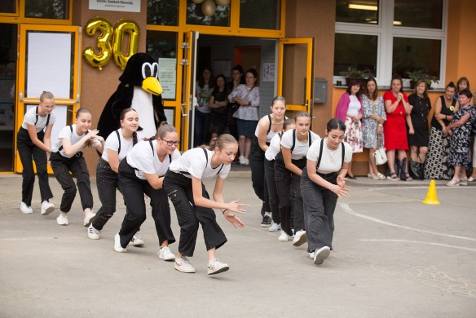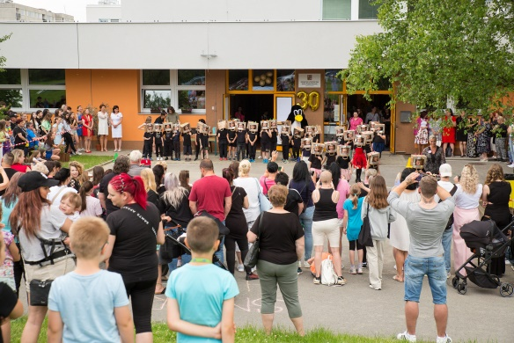

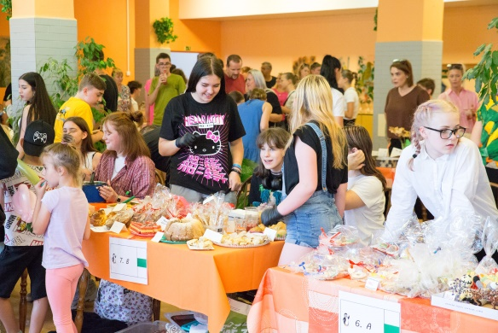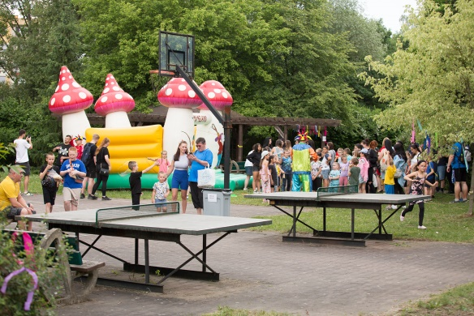

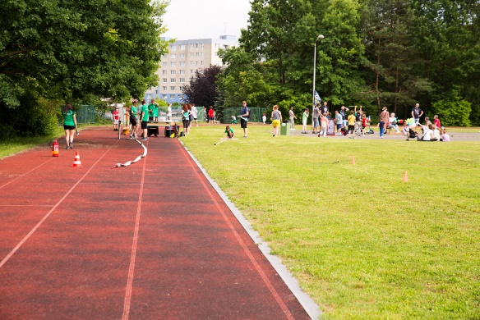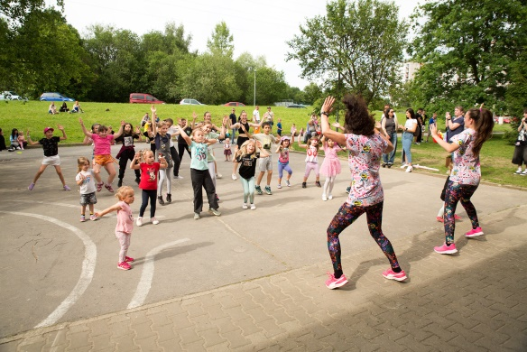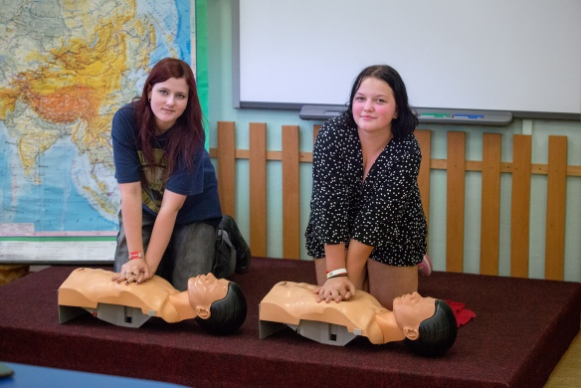

Oslava 30. výročí školy

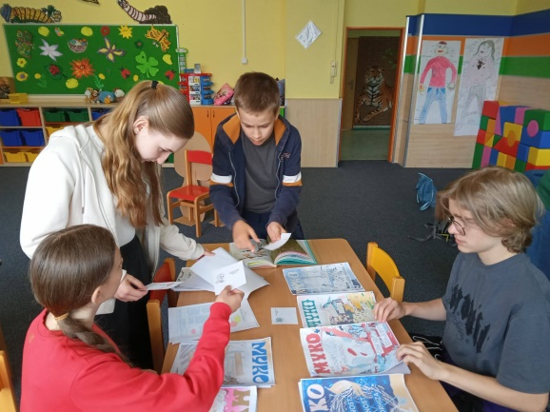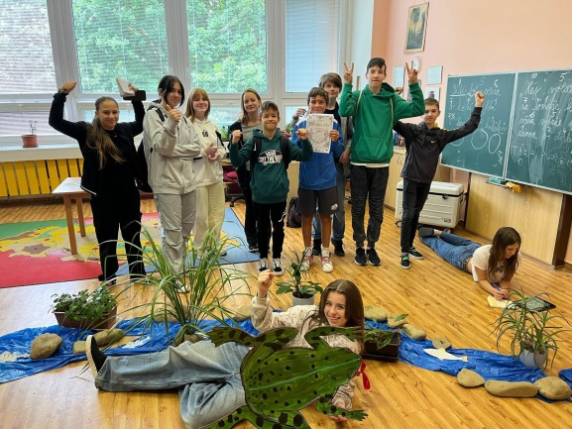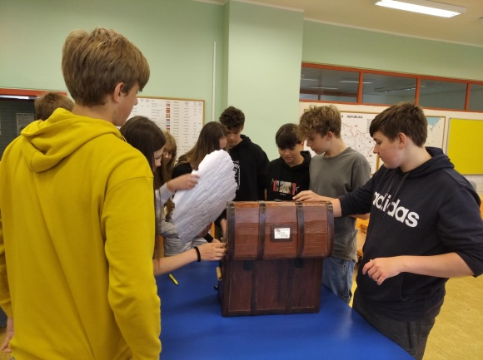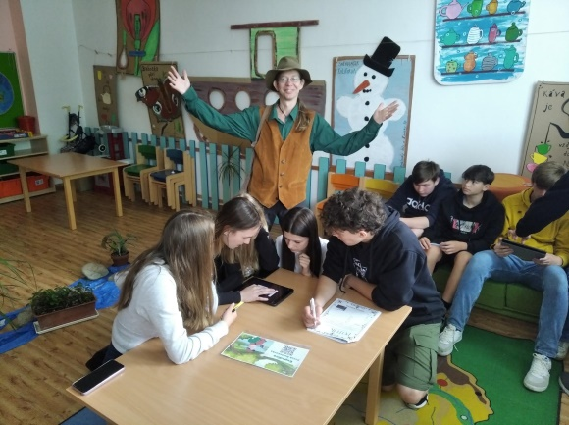

Pevnost Moravská

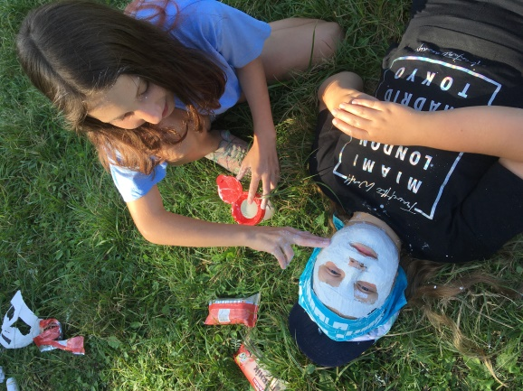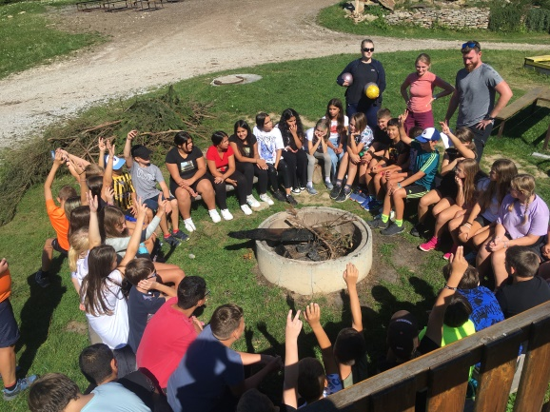

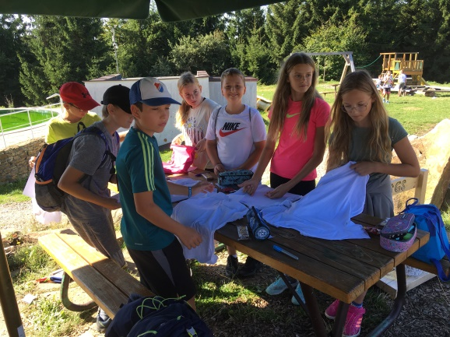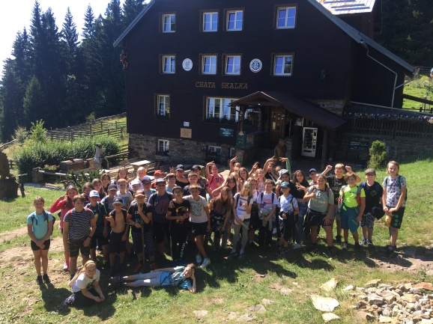

Adaptační kurz 6. ročníků